Общественная палата
г.о. Королёв МО
ул.Калинина, д.12/6
Акт
осмотра санитарного содержания контейнерной площадки (КП)
согласно новому экологическому стандарту

Московская обл. «23» августа 2019 г.

г.о.Королев, мкр. Юбилейный, ул.Пушкинская д.13________________________________
(адрес КП)
Комиссия в составе:
Кошкиной Любови Владимировны, - председателя комиссии,
Сильянова Тамара Александровна – член комиссии,

- По КП г.о. Королев, мкр. Юбилейный, ул. Пушкинская, д.13:
Результаты осмотра состояния КП комиссией:
№ | Критерии оценки контейнерной площадки | Без нарушений | Нарушения
1 | Наполнение баков | +
2 | Санитарное состояние | +
3 | Ограждение с крышей (серые баки под крышей) | +
4 | Твёрдое покрытие площадки | +
5 | Наличие серых/синих контейнеров (количество) | 2/2
6 | Наличие контейнера под РСО (синяя сетка) |  | +
7 | График вывоза и контактный телефон | +
8 | Информирование (наклейки на баках как сортировать) | +
9 | Наличие крупногабаритного мусора | +
Прочее /примечания/выводы:
Контейнерная площадка по сбору ТКО оборудована в соответствии с действующем законодательством.

Общественная палата г.о. Королев 22 августа провела мониторинг санитарного содержания контейнерной площадки (КП) для сбора ТКО на соответствие новому экологическому стандарту, расположенной по адресу мкр-н Юбилейный, ул. Пушкинская, д. №13.
По результатам проверки был составлен АКТ. Вопрос находился на контроле.
Повторная проверка от 23 августа показала – на обозначенной КП замечания устранены.

Приложение: фотоматериал
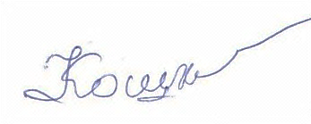

Подписи:

Кошкина Л.В.

БЫЛО
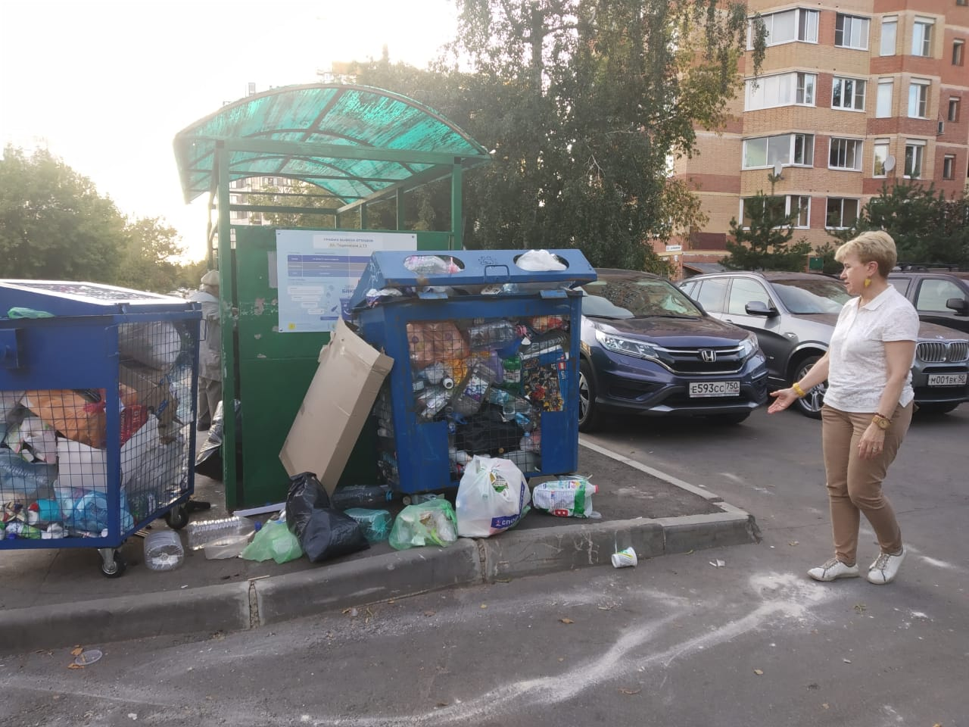

СТАЛО
